工作计划

## 总计划——完成30%

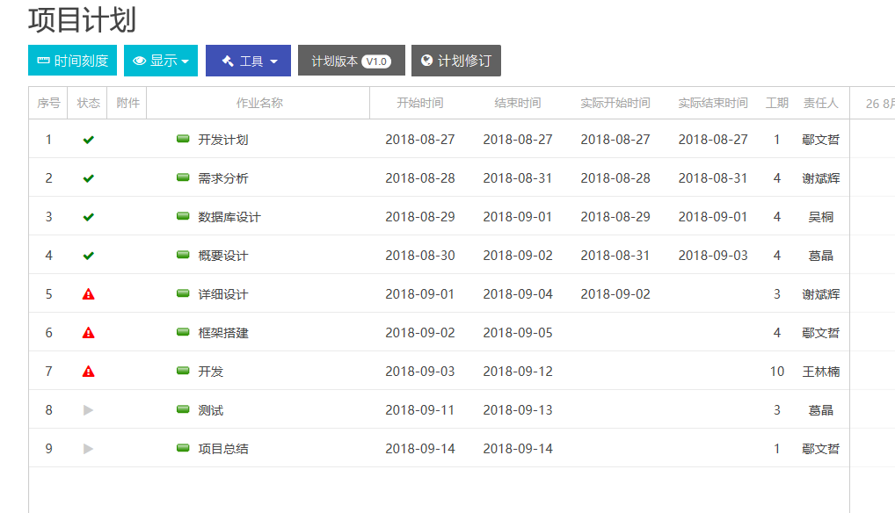

## 周计划——实现情况50%：

